# 新增：

* 1. 報表代號

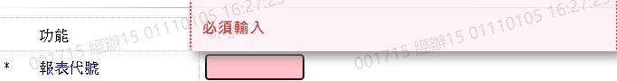

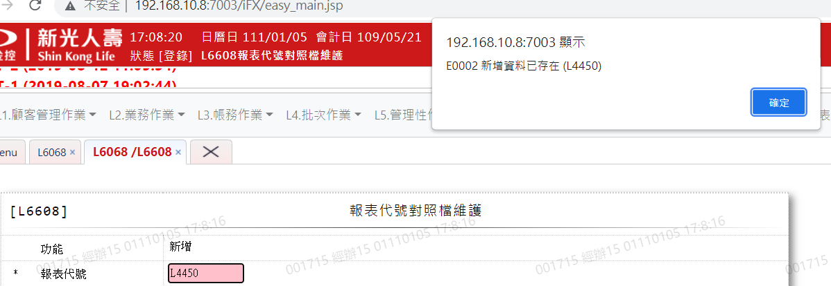

* 1. 報表名稱

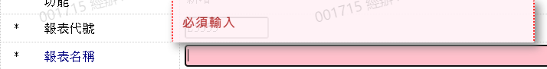

* 1. 報表週期

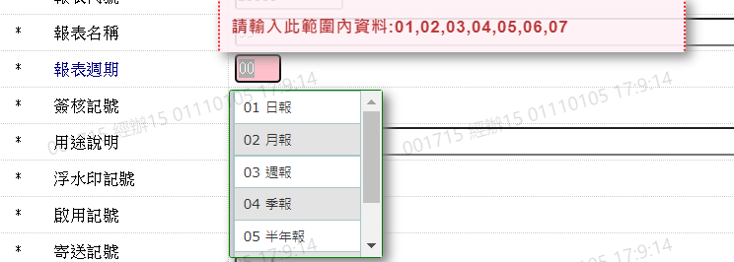

* 1. 簽核紀錄

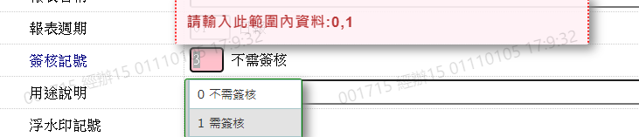

* 1. 用途說明

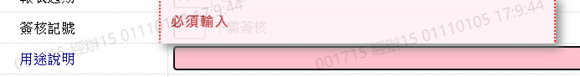

* 1. 浮水印記號

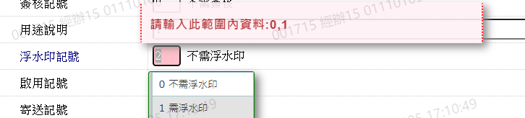

* 1. 啟用記號

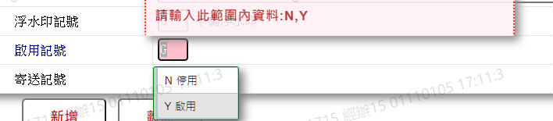

* 1. 寄送記號

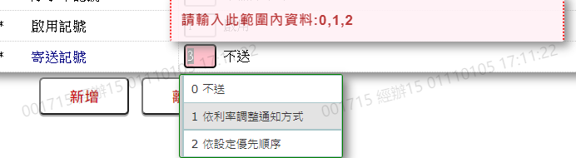

* 1. 書面寄送



* 1. 簡訊寄送

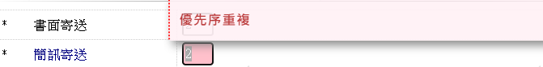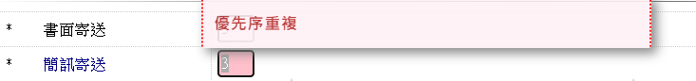

* 1. EMAIL寄送

